Adoption finale règlement

MUNICIPALITÉ DE PACKINGTON

Règlement numéro 318-2020, Règlement modifiant le règlement de zonage NO. 287-2017 en vue DE CRÉER LA ZONE EAF-12, AFIN DE REMPLACER LA ZONE EA / B-4.

PARTIE I

DISPOSITIONS DÉCLARATOIRES

Le Conseil municipal décrète ce qui suit:

- Le présent règlement s’intitule Règlement modifiant le règlement de zonage no. 287-2017 et ses amendements en vue de créer la zone EAF-12. Ce règlement porte le numéro 318-2020

- Le Conseil municipal déclare avoir adopté ce règlement partie par partie, article par article, alinéa par alinéa, de sorte que si l'une quelconque de ses parties devait être déclarée nulle par un tribunal compétent, les autres parties du règlement continuent de s'appliquer.

PARTIE II

Dispositif du règlement

- Le plan de zonage est modifié de la manière suivante :

La zone EAF-12 est créée afin de remplacer la zone EA / B-4.

Le plan inclus en annexe 1 illustre les modifications. Il fait partie intégrante du présent règlement.

- La grille de la zone EAF-12 est créée. Les usages autorisés et les normes d’implantation sont indiqués à la grille en annexe au présent règlement.

- La zone EA / B-4 et sa grille sont abrogées.

DISPOSITIONS FINALES

- Le présent règlement entrera en vigueur conformément à la loi.

Adopté à la séance du 8 septembre 2020

_________________________ ________________________________
Maire Directeur général/secrétaire-trésorier

Adoptée à l’unanimité

Annexe 1:

Plan de zonage modifié

AVANT
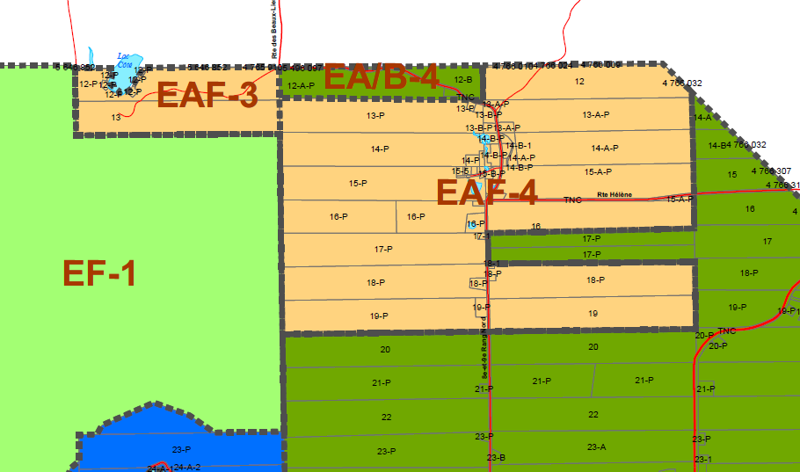

APRÈS
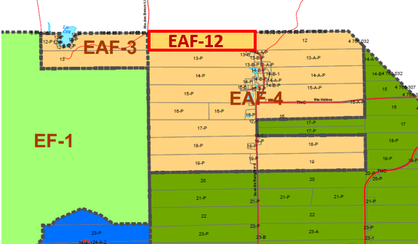

Annexe 2:

Grille de zonage
ZONE EAF-12

